Список уроківСтилізація меню гіперпосилань
План:
- Завдання №1
- Завдання №2
- Завдання №3
- Завдання №4
- Нові використані коди
Завдання №1
Блок гіперпосилання має:
- ширина - 100%
- висота - 14px
- розмір шрифта - 14px
- колір тексту - білий
- фон блоку - темно-синій
- поля: верхнє - 11px, нижнє - 15px
- вага тексту: 900
Блок активованого гіперпосилання міняє:
- колір тексту на темно-синій
- фон блоку - білий

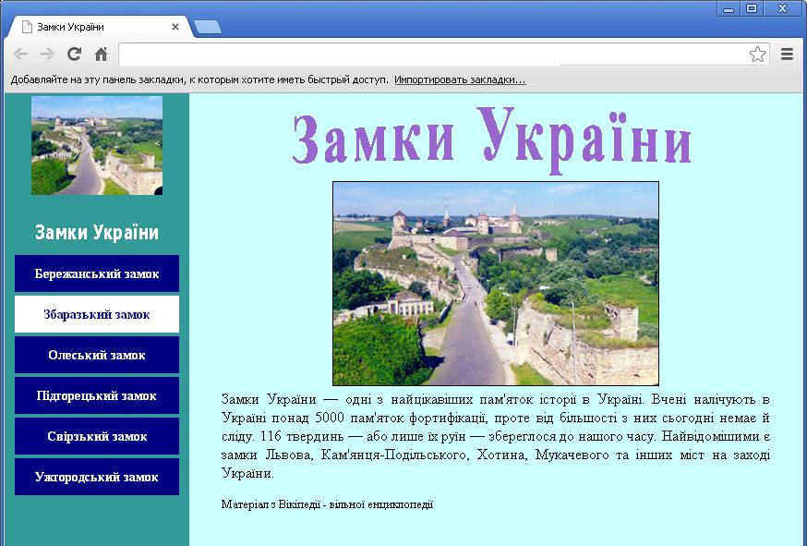

Завдання №2
Блок гіперпосилання має:
- ширина - 100%
- висота - 100%
- розмір шрифта - 14px
- шрифт - areal sens sherif
- колір тексту - білий
- фон блоку - url(images/k1.jpg) /*Фоновий малюнок не множиться*/
- поля: верхнє - 10px, нижнє - 15px
- вага тексту: 900
- відстань між літерами - 1px
Блок активованого гіперпосилання міняє:
- поля: верхнє - 10px, нижнє - 15px
- фон блоку - url(images/k2.jpg)

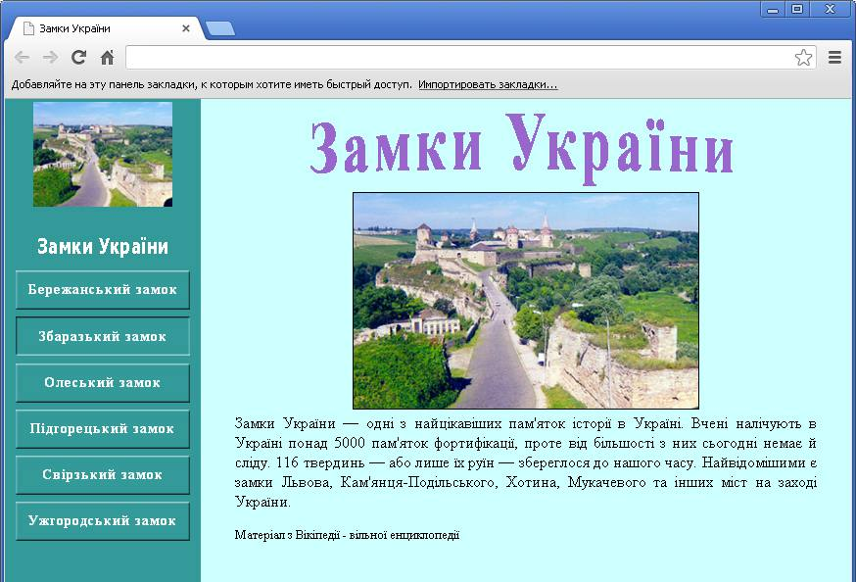

Завдання №3
Блок гіперпосилання має:
- ширина - 100%
- висота - 100%
- розмір шрифта - 14px
- шрифт - areal sens sherif
- колір тексту - темно-синій
- фон блоку - #339999 url(images/k1.jpg) /*Фоновий малюнок множиться по осі Х*/
- поля: верхнє - 5px
- вага тексту: 900
- відстань між літерами - 1,7px
Блок активованого гіперпосилання міняє:
- поля: верхнє - 7px
- колір тексту - #003300
- фон блоку - #339999 url(images/k2.jpg) /*фоновий малюнок кнопки множиться по осі Х*/

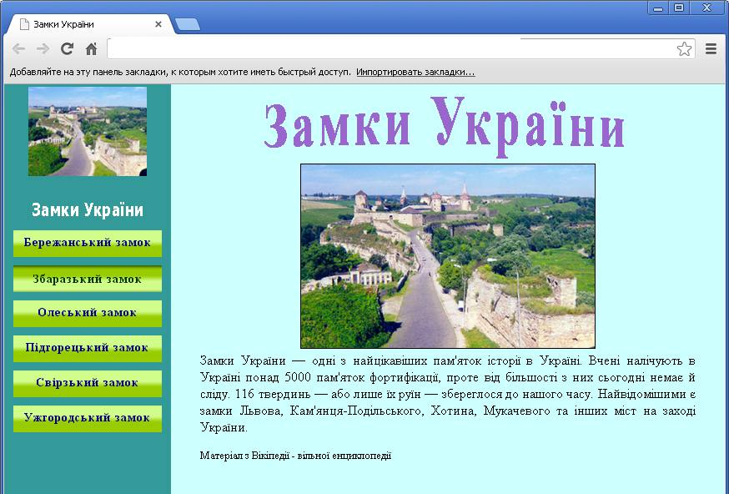

Завдання №4
Блок гіперпосилання має:
- ширина - 100%
- висота - 80%
- розмір шрифта - 14px
- шрифт - verdana sens sherif
- колір тексту - білий
- навколо блоку гіперпосилання намалювати границю суцільною лінією (solid) білого кольору і товщиною 1рх
- поля: верхнє - 7px; нижнє - 15px
- вага тексту: 500
- відстань між літерами - 1px
Блок активованого гіперпосилання міняє:
- поля: верхнє - 5px; нижнє - 15px
- вага тексту: 900
- навколо блоку гіперпосилання намалювати границю суцільною лінією (solid) білого кольору і товщиною 3рх
- надати тінь - 0px 0px 15px black
- відстань між літерами - 2px

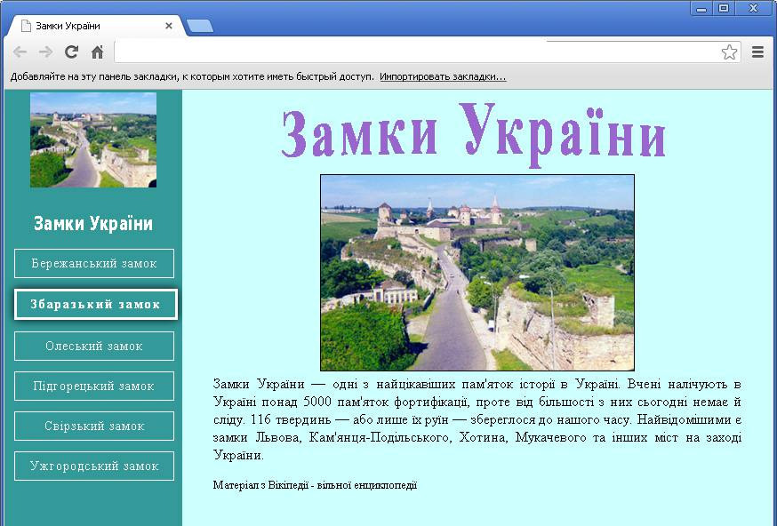

Нові використані коди
</HEAD>
<STYLE>
.menu(вигляд кнопок гіперпосилань в стані спокою)
{
display:block;(перетворює гіперпосилання з рядка у прямокутний блок, якому можна задавати ширину і висоту)
width:100%;(ширина блоку (якщо у відсотках, то відносно комірки таблиці, в якій знаходиться гіперпосилання))
height:14px;(висота блоку)
font-size:14px;(розмір шрифту тексту гіперпосилання)
letter-spacing:1px;(відстань між літерами)
font-family:arіal sens sherif;(шифт рублений)
color:white;(колір тексту гіперпосилання)
text-decoration:none;(не підкреслювати текст гіперпосилання)
padding:11px 0px 15px 0px;(поля від тексту до меж блоку гіперпосилання)
font-weight:900;(жирність тексту гіперпосилання (вага букв))
background:navy;((#339999) колір фону блоку гіперпосилання)
background:url(images/k1.jpg);(фонове зображення блоку)
background-repeat:no-repeat;(Фоновий малюнок не множиться або repeat-x - фоновий малюнок множиться по осі Х)
border: 1px solid white;(навколо блоку гіперпосилання намалювати границю суцільною лінією (solid) білого кольору і товщиною 1рх, double - подвійна лінія (якщо товщина лінії не достатня, то така лінія не намалюється); dotted- лінія крапочками; dashed - лінія штрихами є і інші.
Інформацію можна знайти за посиланням http://htmlbook.ru/css/border
}
.menu:hover(зміни у вигляді блоку гіперпосилання в стані активації (при наведені курсора мишки))
{
color:navy;
background:white;
background:url(images/k2.jpg);
background-repeat:no-repeat;
padding:7px 0px 0px 0px;(коли верхній відступ збільшити на 2рх, отримаємо ефект натиснення, текст зміщується разом з фоном)
box-shadow:0px 0px 15px black;(тінь: зміщення по осі Х, по осі Y, розмір тіні, колір тіні)
}
</STYLE>
<BODY>

